电路与电子学试卷答案1

一、选择正确答案填入空内，只需填入A、B、C、D
(本大题分6小题, 每小题12分, 共72分)
1、1．C

2．B

3．B

2、1．B

2．C

3、D
4、B
5、1． C， E， F

2． C， H

3． A

4． H

6、1． C 2． C 3． B， A ， C

二、判断下列说法是否正确，凡对者打“”，错者打“”
( 本 大 题12分 )
1． √

2． √

3． √

4． √

5． 运放开环，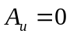

三、电路分析。
(本大题分2小题, 每小题8分, 共16分)
1、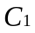改用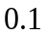F 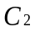改用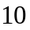F 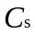改用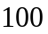F
2、A₁、A₂、A₃运放“＋”，“－”均接反，只要把它们的“＋”“－”端都互换，即可实现放大。

成绩
电路与电子学试卷1
姓名___________ 学号___________ 日期___________
一、选择正确答案填入空内，只需填入A、B、C、D
(本大题分6小题, 每小题12分, 共72分)
1、从括号中选择正确的答案，用A、B、C、D填空。
在如图所示的电路中，已知二极管的反向击穿电压为100V，当V=10V、温度为20℃时，I＝1μA 。
1．当V增大到20V时，则I约为____。
（A．10μA ， B．2μA ， C．1μA ， D．0.5μA ）
2．当V保持10V不变，温度升高到30℃，，则I约为____。
（A．10μA ， B．2μA ， C．1μA ， D．0.5μA ）
3．在实际使用中，该二极管的反向工作电压通常不应该超过____。
（A．100V， B．50V， C．10V）

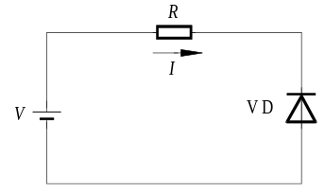
2、从括号中选择合理的参数，用A、B、C…填空。
已知图示电路中晶体管的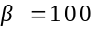，要求电路有尽可能大的线性工作范围。
1．当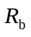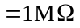时，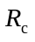应选____。（A．1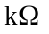， B．5.1， C．10， D．100）
2．当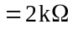时，应选____。（A．100，B．200， C．390， D．1）

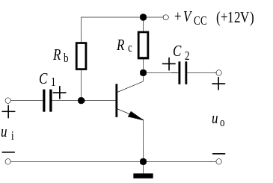
3、电路如图所示, 若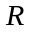、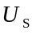、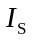均大于零，, 则电路的功率情况为
A. 电阻吸收功率, 电压源与电流源供出功率
B. 电阻与电压源吸收功率, 电流源供出功率
C. 电阻与电流源吸收功率, 电压源供出功率
D. 电阻吸收功率, 电流源供出功率，电压源无法确定
答( )
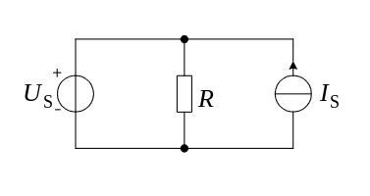

4、图示电路中，电源电压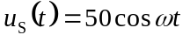V，已知5Ω电阻上有功功率为10W，则总电路的功率因数为
A. 0.3 B. 0.6
C. 0.8 D. 0.5
答 ( )
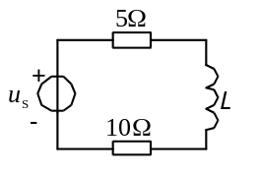
5、在图示三角波发生器中，已知A₁、A₂均为理想运算放大器，其输出电压的两个极限值为12V。
选择填空：判断由于什么原因使输出电压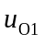或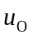产生变化。可能出现的原因有：
A．R_{W}的滑动端上移 B．R_{W}的滑动端下移
C．R₁增大 D．R₂增大
E．R₄增大 F．C增大
G．C减小 H．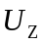增大
1．周期增大；（ ）
2．幅值增大；（ ）
3．波形上移；（ ）
4．幅值增大。（ ）
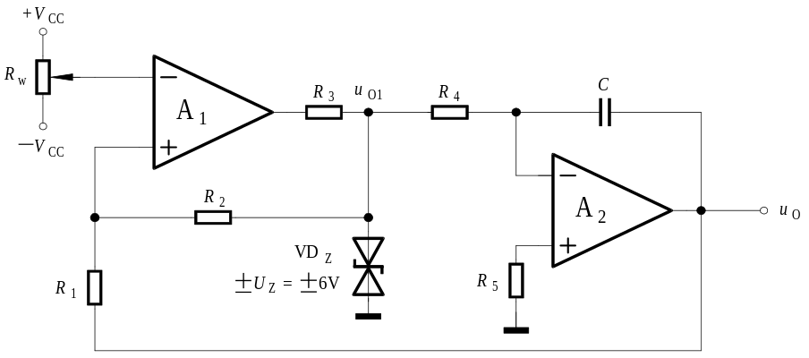
6、在图示稳压电路中，稳压管的稳定电压U_{Z}＝5V，最大耗散功率P_{ZM}＝200mW，最小稳定电流I_{Zmin}＝5mA，正向导通电压U_{D}＝0.7V。选择正确答案填入空内。
1．U_{I}＝12V，R＝2k，R_{L}＝1k，则U_{O}＝ 。
A．0V B．0.7V C．4V D．5V
2．U_{I}＝15V，R＝R_{L}＝1k，则U_{O}＝ 。
A．0.7V B．4V C．5V D．7.5V
3．若U_{I}＝15V，R＝200，则R中的电流I_{R}＝ ；
A．75mA B．50mA C．40mA D．25mA
为保证电路正常工作， I_{L}的最大值不应超过 ；
A．45mA B．35mA C．30mA D．25mA
I_{L}的最小值应大于 。
A．0mA B．5mA C．10mA D．35mA

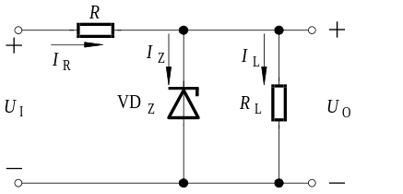
二、判断下列说法是否正确，凡对者打“”，错者打“”
( 本 大 题12分 )
图示运算电路中，已知A₁、A₂为理想运算放大器，输入电压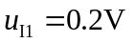、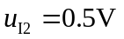下列结论是在电路的诸多参数中仅改变其中一个参数而得到的，试判断是否正确。正确者打“√”，错误者打“”。
1．当电阻R₁增大时 ，输出电压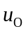将减小。（ ）
2．当电阻R₂减小时 ，输出电压将减小。（ ）
3．当电阻R₄增大时 ，输出电压将增大。（ ）
4．当电阻R₂＝0时，输出电压仅与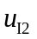有关，与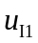无关。（ ）
5．当电阻R₆＝0时，电压放大倍数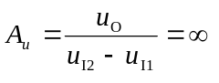。（ ）

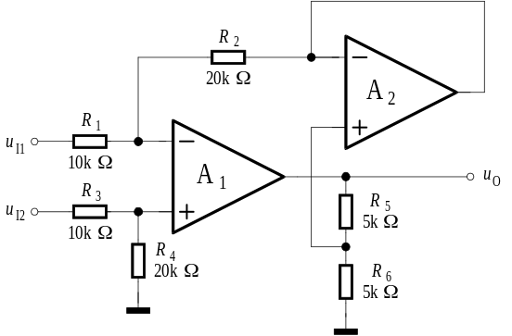
三、电路分析。
(本大题分2小题, 每小题8分, 共16分)
1、为了能获得尽量低的下限截止频率，试问：在图示放大电路中电容选配得是否合理？若不合理，则改正之（只能调换现有电容的位置，不能改变现有电容的电容量）。

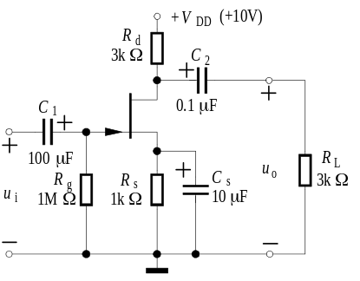
2、试指出图示电路欲实现放大有哪些接线上的错误，在不增、减元器件时，请把错误的接线在图上改正过来，设电路中的A₁、A₂、A₃均为理想运放。

